25th March – 25η Μαρτίου

Greeks celebrate the 25th March a double holiday: a historical and a religious one. For the historical celebration click on the following button.
Οι Έλληνες την 25η Μαρτίου έχουν διπλή γιορτή. Μια ιστορική και μια θρησκευτική.

Historical Celebration
400 years of slavery (-1821) – 200 Years of Greek Independence (1821 – 2021)
400 χρόνια σκλαβιάς (-1821) – 200 χρόνια από την Επανάσταση / Ανεξαρτησία (1821 – 2021)
- Christians were called slaves (ragiades), submissive to the conquerors
Οι χριστιανοί ονομάζονταν σκλάβοι (ραγιάδες), υπόδουλοι στους κατακτητές
- Their houses were not allowed to be taller than those owned by the Turks
Δεν επιτρεπόταν τα σπίτια τους να είναι ψηλότερα από αυτά που ανήκαν στους Τούρκους
- taxes
Φορολογία
- Temples turned into mosques and the ringing of the bell was banned
Οι ναοί μετατράπηκαν σε τζαμιά και απαγορεύτηκε το κτύπημα της καμπάνας
- Many Christians denied their faith and converted into Islam (Islamization)
Πολλοί χριστιανοί αρνήθηκαν την πίστη τους και έγιναν μουσουλμάνοι (εξισλαμισμός)
- The church stood as a beacon for all orthodox Christians, during rough times for the greek race.

Η εκκλησία στάθηκε φάρος για όλους τους Ορθόδοξους Χριστιανούς, σε μια ταραγμένη περίοδο για το γένος.
- Numbers speak for themselves: After 400 years of slavery 11 Patriarchs, 100 Hierarchs, and 6.000 clergies were executed.
Τα νούμερα μιλάνε μόνα τους: Μέσα σε 400 χρόνια σκλαβιάς εκτελέστηκαν 11 Πατριάρχες, 100 Ιεράρχες και 6.000 Κληρικοί.
- Τhe heroes of the 1821
Οι ήρωες του ’21
- Freedom or Death
Eleftheria i thanatos
Eλευθερία ή Θάνατος
- the homeland
η πατρίδα
- freedom needs virtue, needs daring
Θέλει αρετή και τόλμη η ελευθερία

https://hellenic-lessons.com/study-material/greek-tradition/greek-revolution-1821/
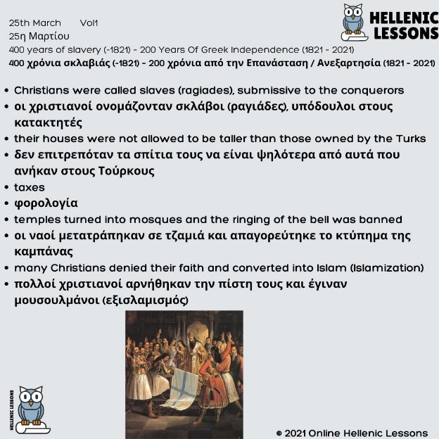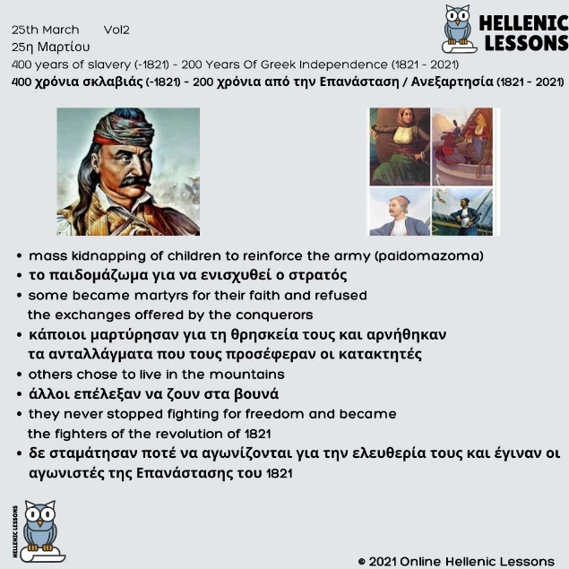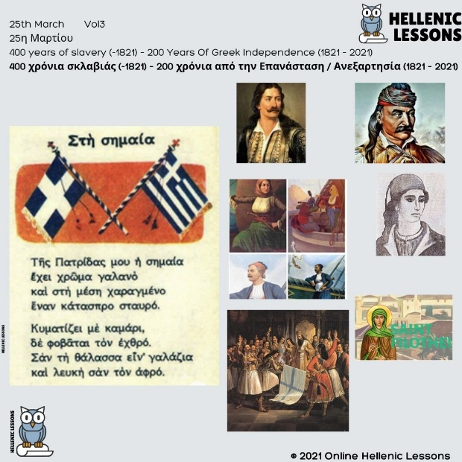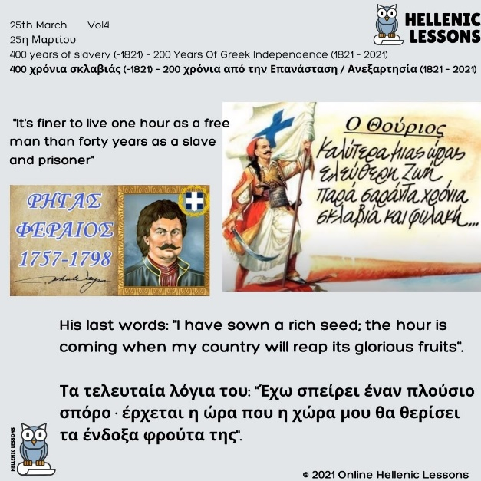

25th March – 25η Μαρτίου
Religion Celebration

- Greek Orthodox Church celebrates the Annunciation by Αrchangel Gabriel to the Virgin Mary that she should become the mother of Jesus Christ the Son of God.25th March is exactly nine months before Christmas.
Η Ελληνική Ορθόδοξη Εκκλησία τιμά τον Ευαγγελισμό της Θεοτόκου. Ο Αρχάγγελος Γαβριήλ ανακοίνωσε στην Παρθένο Μαρία ότι θα γινόταν η μητέρα του Ιησού Χριστού, του Υιού του Θεού. Η 25η Μαρτίου είναι ακριβώς 9 μήνες πριν από τα Χριστούγεννα.
- The Angel Gabriel brought a message to Mary of Nazareth that she would conceive and bear a child, despite the fact that she did not “know a man”. Mary is told that the Lord God will give to him the throne

of his ancestor David. He will reign over the house of Jacob forever, and of his kingdom there will be no end. Luke 1.32-33
O Αρχάγγελος έφερε το μήνυμα στη Μαρία από τη Ναζαρέτ ότι θα συλλάβει και τα γεννήσει ένα παιδί, αν και στην πραγματικότητα δεν είχε γνωρίσει άντρα. Της είπε ότι ο Θεός θα του δώσει τον θρόνο του προγόνου του Δαβίδ. Θα βασιλεύει για πάντα στον οίκο του Ιακώβ, και του βασιλείου του δεν θα υπάρχει τέλος. Λουκά 1.32-33
- Angel’s Gabriel words “You are favored by the Lord! The Lord is with you. You are blessed among women.”
Χαίρε κεχαριτωμένη, ο Κύριος μετά σου…Ευλογημένη σύ εν γυναιξί.
- I am the Lord’s servant. Let everything you’ve said happen to me.
Ιδού η δούλη Κυρίου, γένοιτο μοι κατά το ρήμα σου.

Σήμερον τῆς σωτηρίας ἡμῶν τὸ κεφάλαιον,
καὶ τοῦ ἀπ’ αἰῶνος μυστηρίου ἡ φανέρωσις·
ὁ Υἱὸς τοῦ Θεοῦ, Υἱὸς τῆς Παρθένου γίνεται,
καὶ Γαβριὴλ τὴν χάριν εὐαγγελίζεται.
Διὸ καὶ ἡμεῖς σὺν αὐτῷ, τῇ Θεοτόκῳ βοήσωμεν·
Χαῖρε Κεχαριτωμένη, ὁ Κύριος μετὰ σοῦ.

- 25th March, is the name day of all those called Evangelia, Evangelos, Evi, Vaggelis.
Την 25η (εικοστή πέμπτη) Μαρτίου γιορτάζουν (ονομαστική γιορτή) η Ευαγγελία, ο Ευάγγελος, Εύη, Βαγγέλης.
- Traditional dish: Bakaliaros (Cod fish) with garlic sauce
Παραδοσιακό πιάτο: Μπακαλιάρος σκορδαλιά

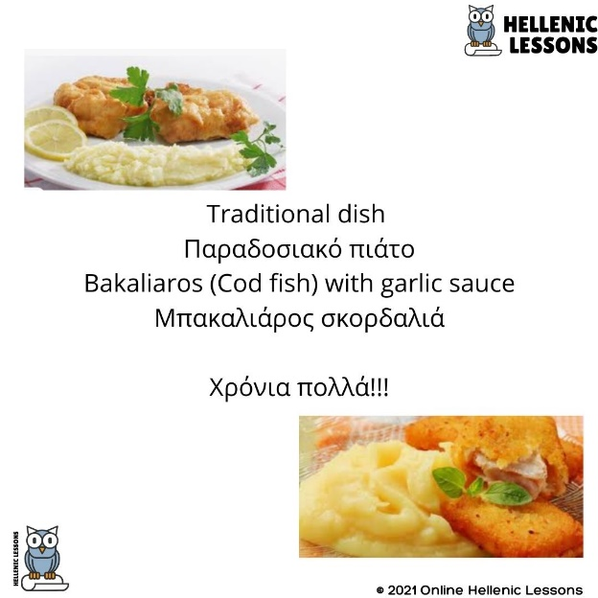

https://hellenic-lessons.com/study-material/christmas-epiphany-easter/annunciation-evaggelismos-tis-theotokou/

